

FUNDACIÓN EDUCACIONAL

COLEGIO MAGISTER

RANCAGUA

KINDER

NOMBRE:__________________________________________________________________________________________

Actividad Nº 1: lunes 03 de agosto  "Conociendo el cuadrado"

Ámbito: interacción y Comprensión del Entorno

Núcleo: Pensamiento Matemático

Instrucción 1: Escucha la canciones  "Aprender las formas geométricas" en el link: <https://youtu.be/bqKDWm7wO3Y>   "Las figuras geométricas" en el link: <https://youtu.be/-SQR4_cjl8M>

NOMBRE:__________________________________________________________________________________________

Instrucción 2: Observa la imagen, identifica y pinta aquellos elementos que tengan la forma de cuadrado.

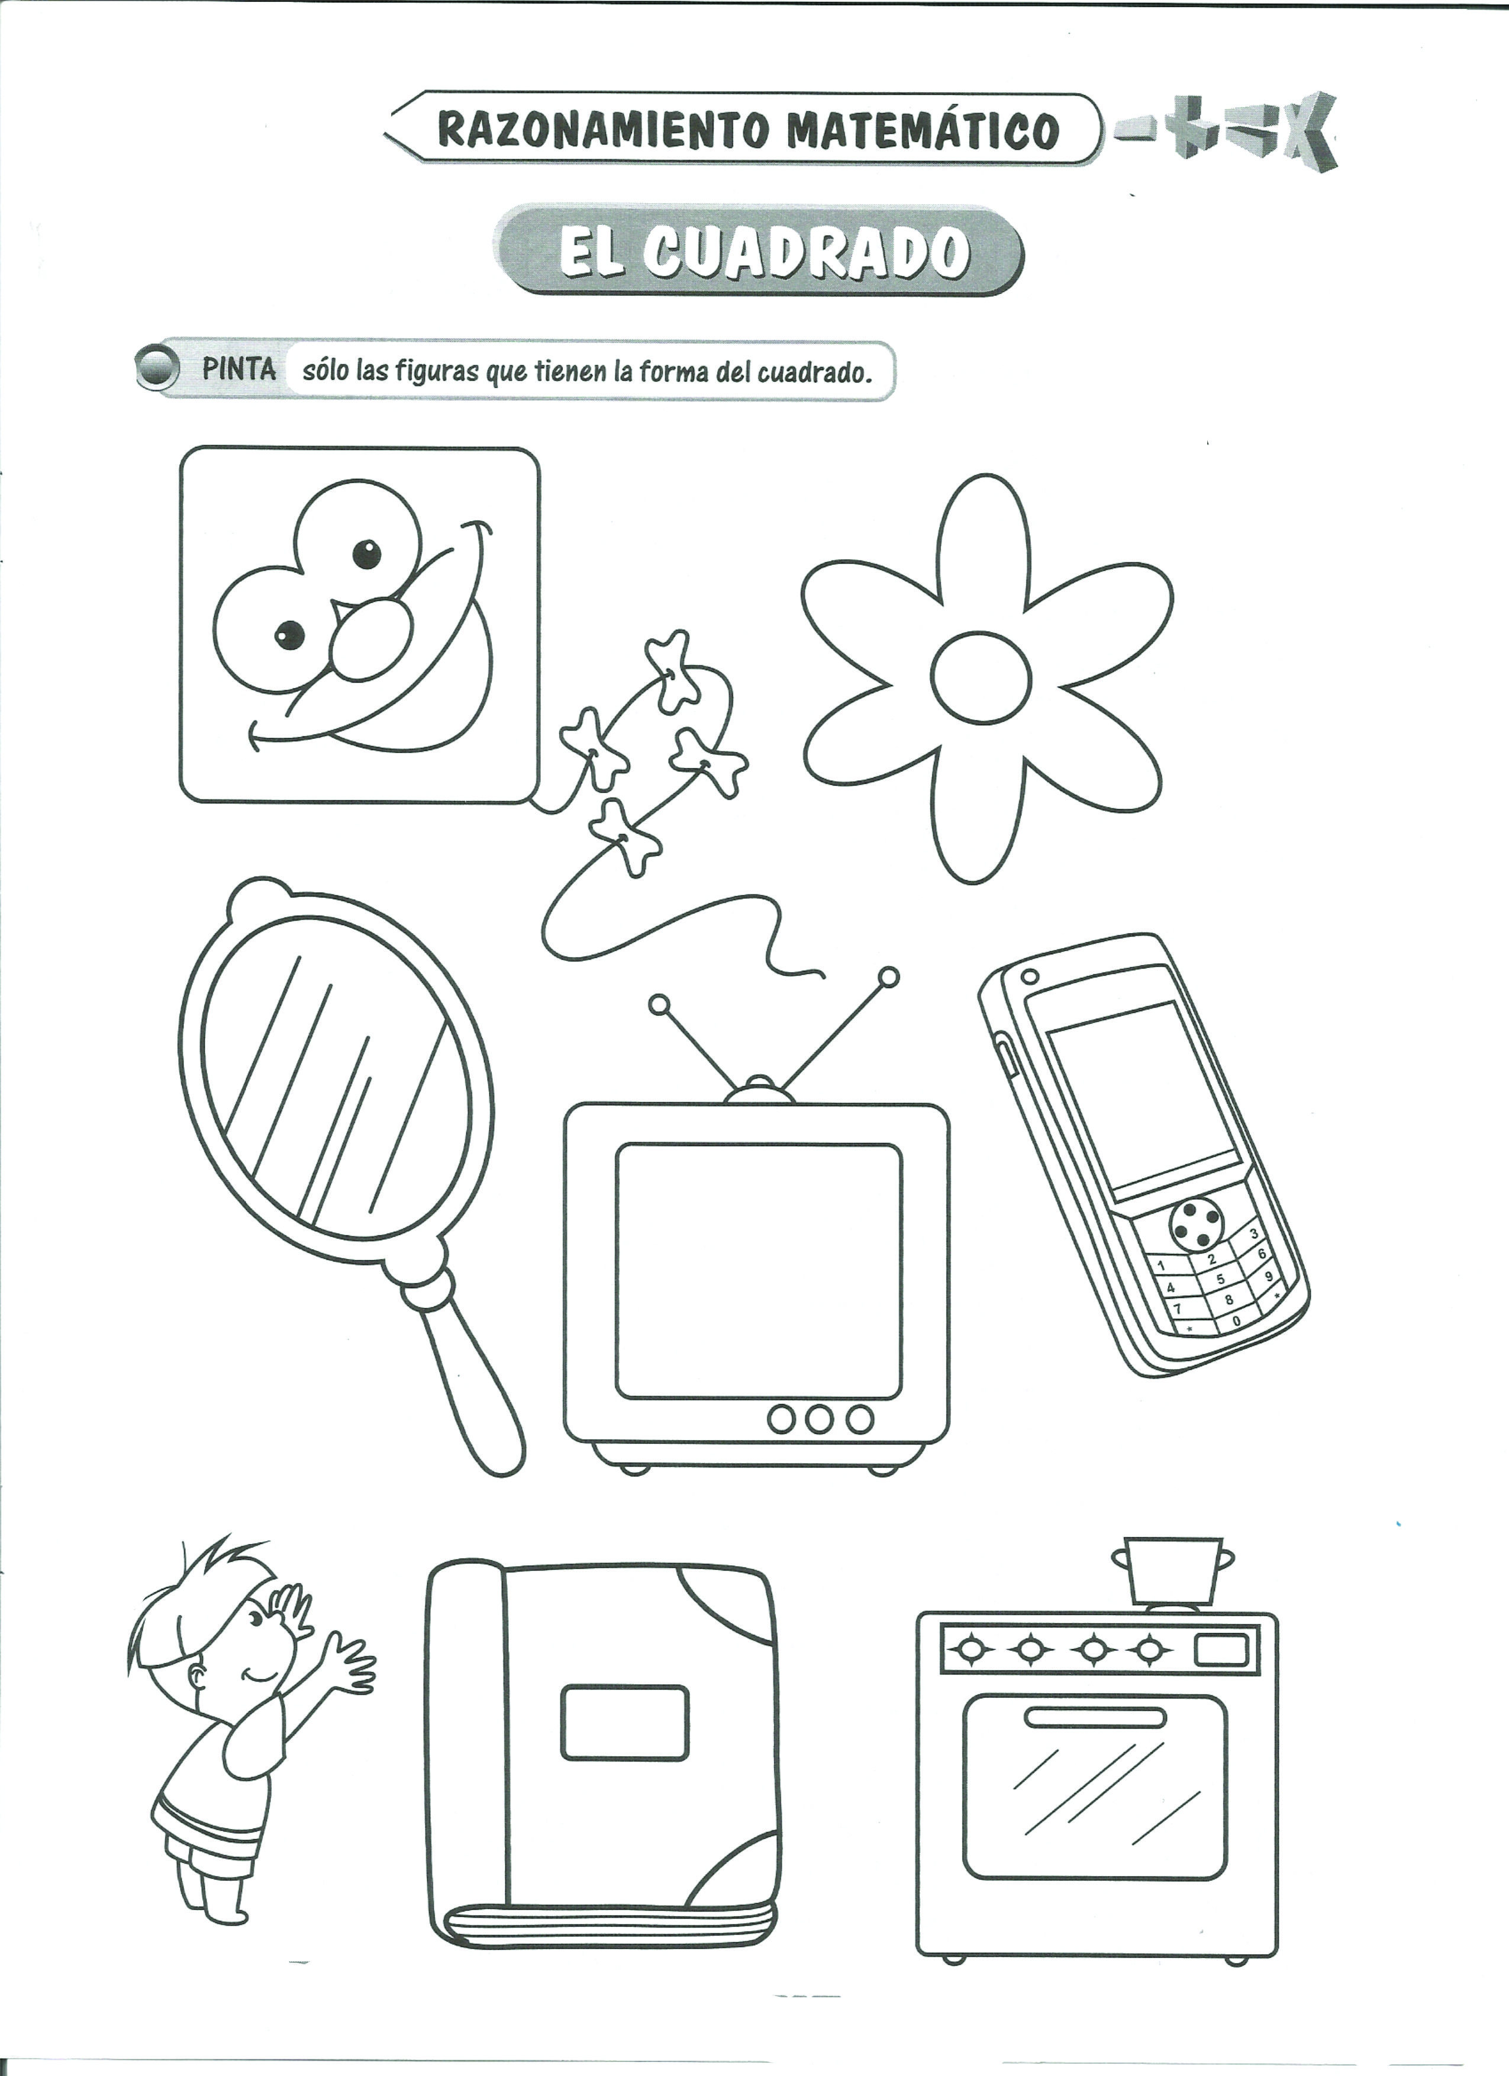

NOMBRE:__________________________________________________________________________________________

Instrucción 3: Observa la imagen, recorta papel con tus dedos de color azul y rellena el cuadrado grande, une con lápiz de color azul todos los cuadrados y colorea los chicos.

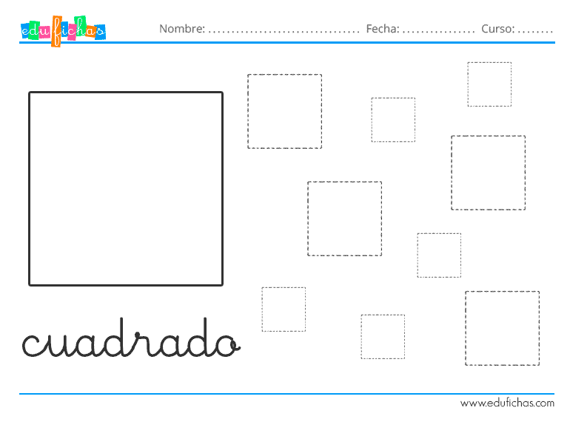

NOMBRE:__________________________________________________________________________________________

Instrucción 4: Observa los elementos, píntalos, recórtalos y clasifica pegándolos donde corresponde.

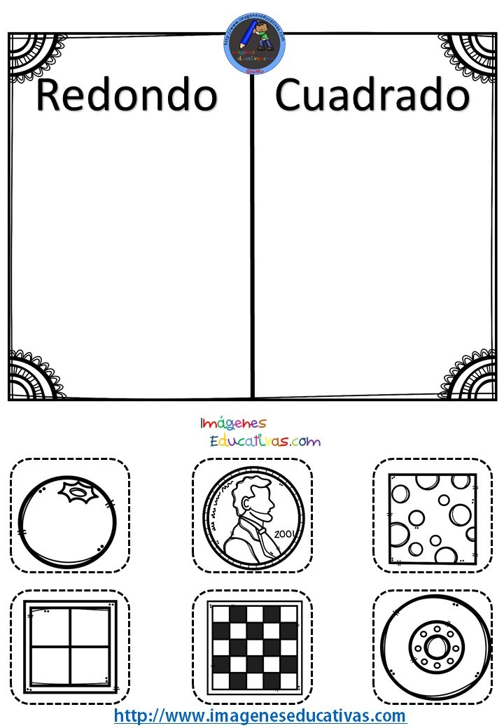

NOMBRE:__________________________________________________________________________________________

Actividad Nº 2: Martes 04 de Agosto "Promoviendo estilos de vida saludable"  ¿Seamos Arañas?

Ámbito: Desarrollo Personal Social

Núcleo: Corporalidad y Movimiento

Instrucción 1: Conversen de las arañas sin miedos, pueden ver en internet imágenes de ellas y conocer algunas características y conocer lo que es una telaraña

Instrucción 2: Una vez que el niño/a observe y tenga claro el concepto "Telaraña", propóngale construir un laberinto parecido, busquen lana, pantys en desuso, trozos de tela, etc., únalos y forme una gran cuerda.

Instrucción 3: Pasen esta cuerda por los muebles ¡¡ atrévanse a desordenar!!, formen un laberinto inspirado en las telarañas.

Instrucción 4: Cuando el laberinto esté listo incentive al niño/a a cruzarlo, deje que él o ella descubra soluciones, de lo contrario puede ayudarlo sugiriendo pistas por ejemplo: ¿sería mejor pasar por arriba?  ¿Quizás pasar por abajo?. Utilice lenguaje espacial.

Instrucción 5: Puede darle más complejidad a la actividad poniéndole  tiempo al desafío (optativo). Ojalá puedas realizar esta actividad, envía un video realizando tu actividad.

NOTA: Se envía la imagen de este video, ojalá pueda ser construido, ya que ayuda a perfeccionar la Psicomotricidad fina.

NOMBRE:_________________________________________________________________________________________

Actividad Nº 3: Miércoles 05 de Agosto  "Recordando el número 7"

Ámbito: Interacción y Comprensión del Entorno

Núcleo: Pensamiento Matemático.

Instrucción 1: Busca en diarios o revistas números 7 y pégalos en la parte superior de la hoja y en la parte inferior graficalos libremente.

NOMBRE:__________________________________________________________________________________________

Instrucción 2: Dibuja dentro de las manchitas tantos elementos como indica la cantidad.

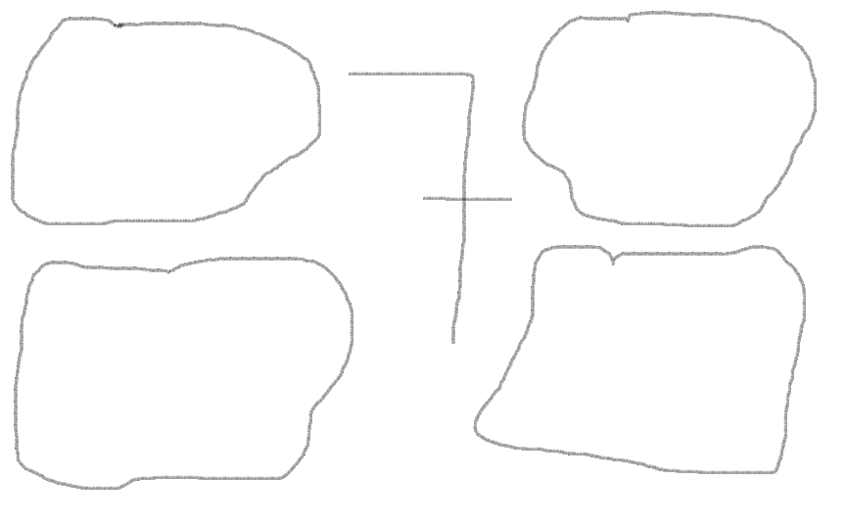

NOMBRE:__________________________________________________________________________________________

Instrucción 3: Observa la imagen, cuenta los elementos y pinta tantos círculos  como corresponde a cada imagen presentada, en el cuadrado escribe el numeral correspondiente. Pinta los dibujos.

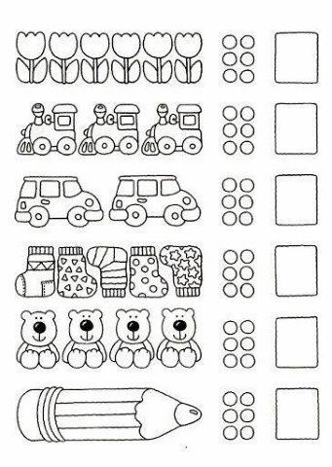

NOMBRE:________________________________________________________________________________

Actividad Nº 4: Jueves 06 de Agosto Clase online.

NOMBRE:__________________________________________________________________________________________

Actividad Nº 5: Viernes 07 de Agosto  "Jugando a ser Periodistas"

Ámbito: Comunicación Integral

Núcleo: Lenguaje Verbal

Instrucción 1: Investigue junto al niño/a sobre el trabajo de los periodistas.

Instrucción 2: Invítelo/a a construir un micrófono con material desechable.

Instrucción 3: Motívelo/a a entrevistar a los miembros de la familia, previamente hagan un listado de preguntas que el niño/a puede formular (preguntándole a él o ella lo que le interese preguntar), si presenta dificultades de algunas sugerencias por ejemplo: ¿Cuál es tu comida favorita? ¿Qué te pone feliz? ¿Qué cosas te asustan?, etc.

Instrucción 4: Una vez listas las preguntas que comience la entrevista con los miembros de su familia. Envía un video realizando tu actividad.

Instrucción 5: Conversen sobre sus entrevistas y pregúntele que aprendió de su familia y si le gustó ser periodista, registrar sus comentarios y enviar una foto.